网上申报流程
网址：http://nbnh.zjzwfw.gov.cn/

1.登录“浙江政务服务网”

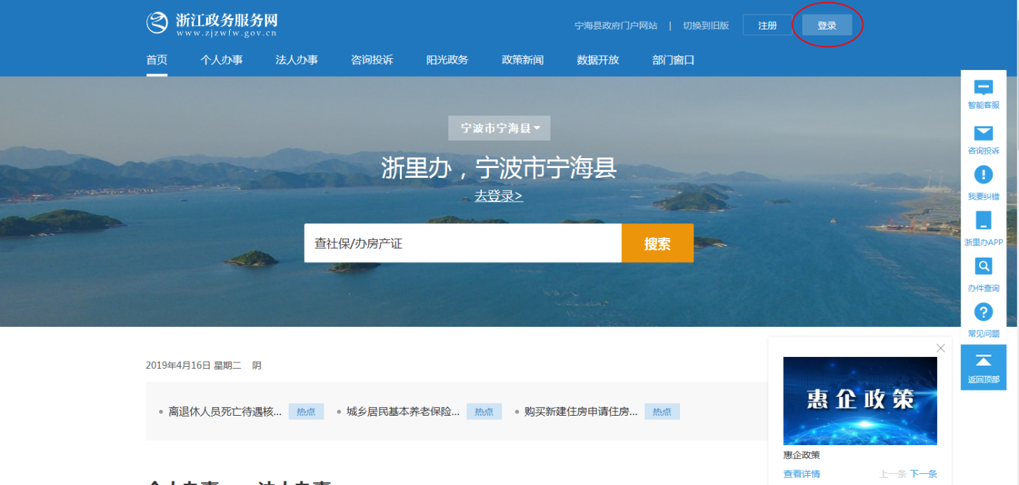

2.选择“法人登录”

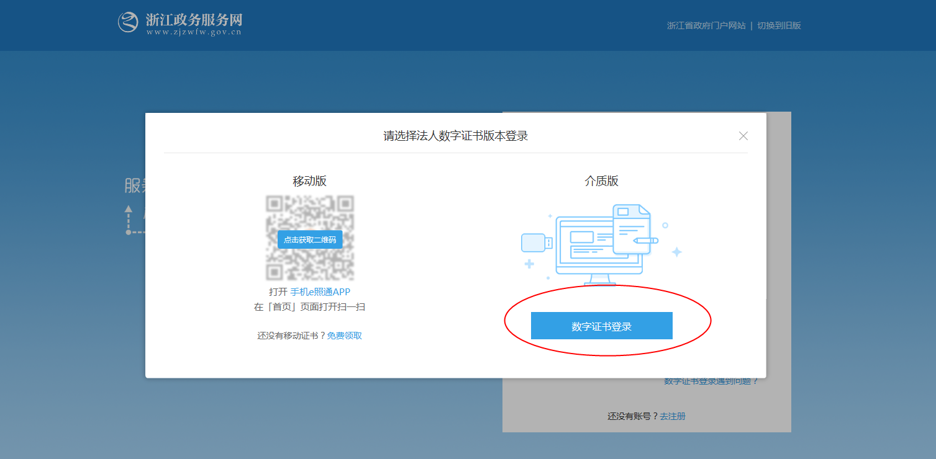

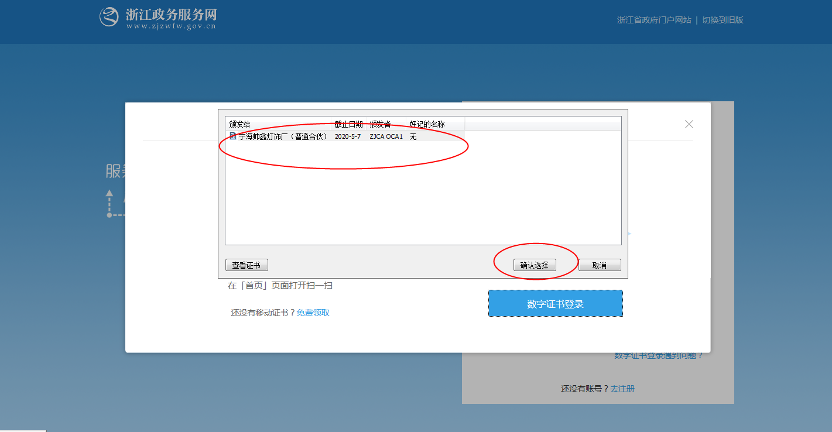

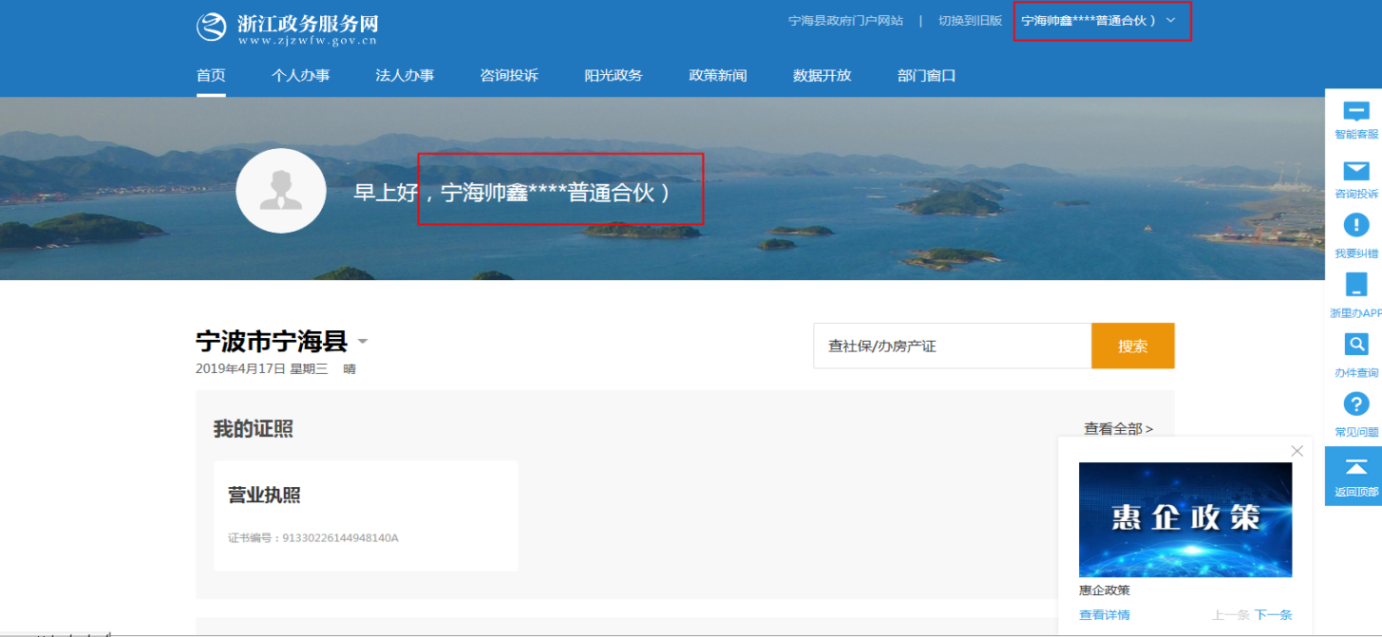
3.点击“部门窗口”→选择“县综合行政执法局” →选择“XXXXXXXX” 相对应的“在线办理”（具体以实际申报的事项来选择，如“城市建筑垃圾处置核准”、“挖掘城市道路审批”、“临时占用城市道路审批”、“污水排入排水管网许可证核发”等等）

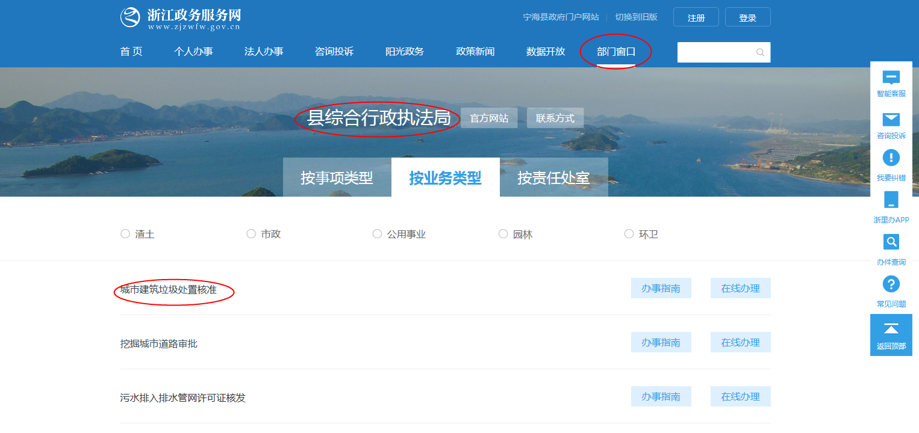

5.进入申报界面

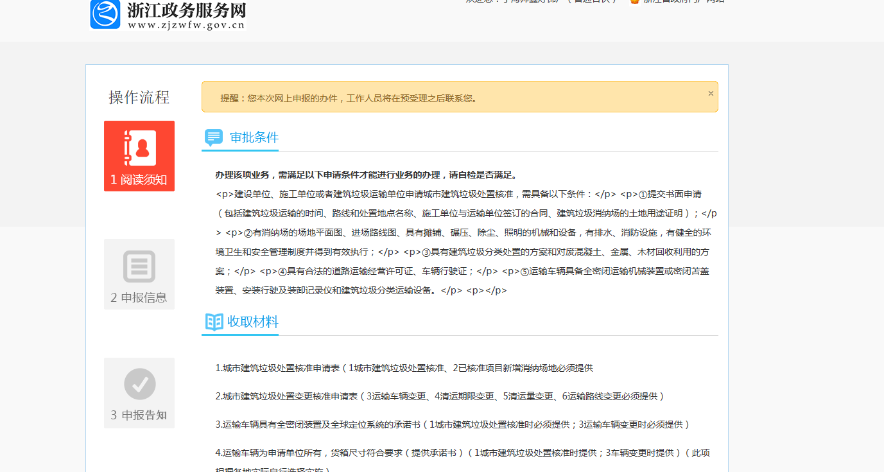
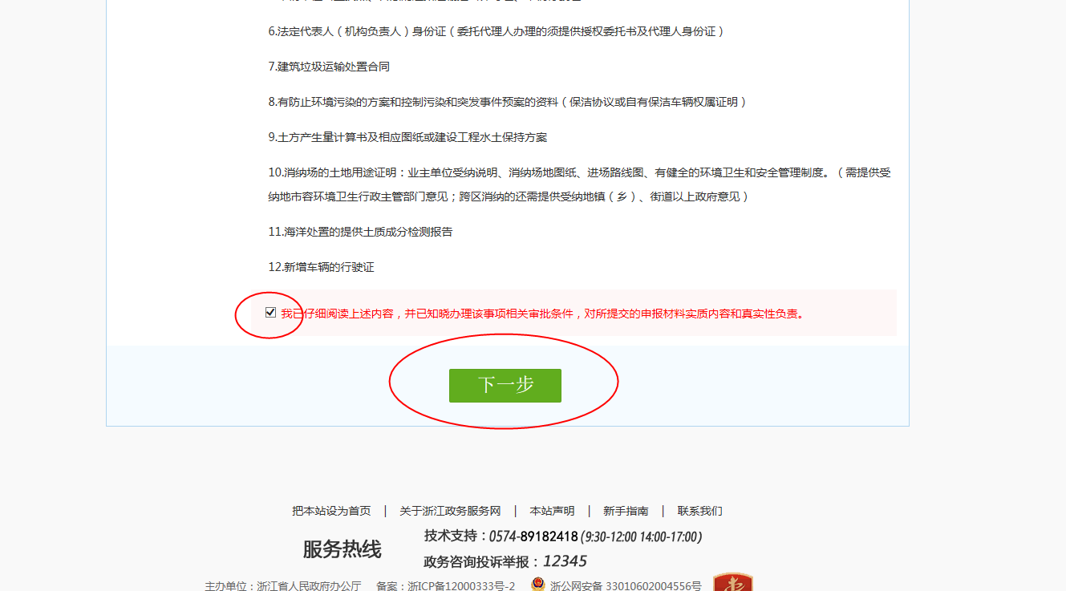
如实填写打*的信息（如果是投资项目的则选择“是”并填写项目编码，如不是，则选择“否”；申报项目名称填写具体的项目名称；备注当中填写涉及的道路之类的）
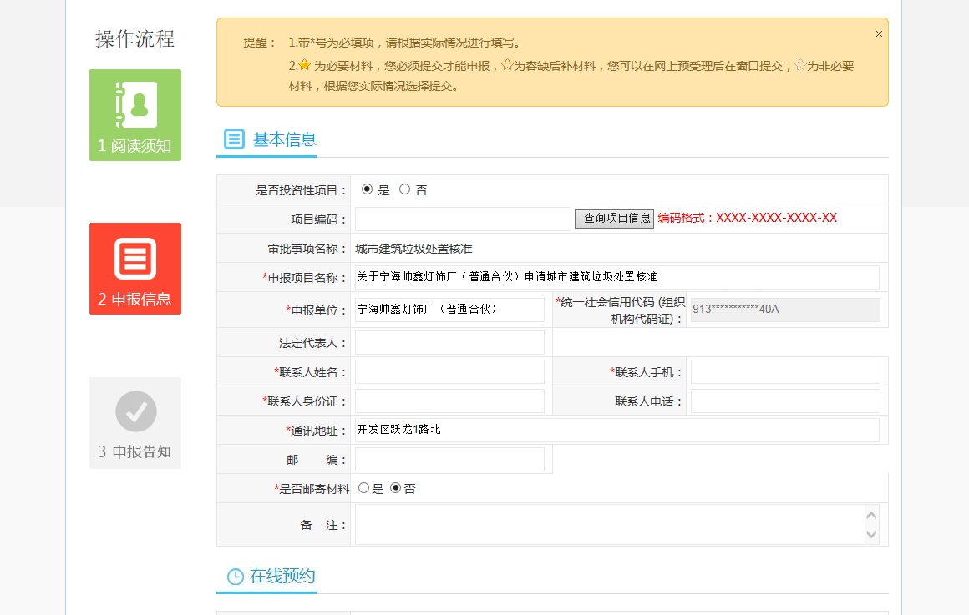
上传资料，点击“网上提交”，最后点“提交”（资料可以拍照或扫描后上传）
